Информационно-статистический обзор

рассмотренных в августе 2019 года обращений, запросов информации
и сообщений граждан, объединений граждан, в том числе юридических лиц, поступивших в адрес Главы Кочковского района Новосибирской области и в администрацию Кочковского района Новосибирской области, а также результатов рассмотрения обращений и принятых мер

Рассмотрение письменных и личных обращений, устных сообщений
и запросов граждан, объединений граждан, в том числе юридических лиц, поступивших в адрес Главы Кочковского района Новосибирской области и в администрацию Кочковского района Новосибирской области, организовано в соответствии с Конституцией Российской Федерации, действующим федеральным и областным законодательством, нормативными правовыми актами Новосибирской области, Кочковского района Новосибирской области.
Организацию работы по объективному, всестороннему и своевременному рассмотрению обращений осуществляет общественная приемная Главы Кочковского района Новосибирской области (далее - общественная приемная Главы района).

В августе 2019 года в адрес Главы Кочковского района Новосибирской области и в администрацию Кочковского района Новосибирской области через общественную приемную Главы района поступило 8 обращений (в июле 2019 года - 11, в августе 2018 года - 23), в том числе:
1) письменных обращений и запросов - 2 (в июле 2019 года - 4, в августе 2018 года - 11);
2) личных обращений на личных приемах Главы Кочковского района Новосибирской области, заместителей главы администрации Кочковского района Новосибирской области – 4 (в июле 2019 года - 4, в августе 2018 года - 5);
3) обращений к специалистам общественной приемной Главы района - нет, в том числе по правовым вопросам – нет (в июле 2019 года - нет, в том числе по правовым вопросам - нет, в августе 2018 года - нет, в том числе по правовым вопросам - нет);
4) устных сообщений и запросов по справочному телефону общественной приемной Главы района - 2 (в июле 2019 года - 2, в августе 2018 года - 4).
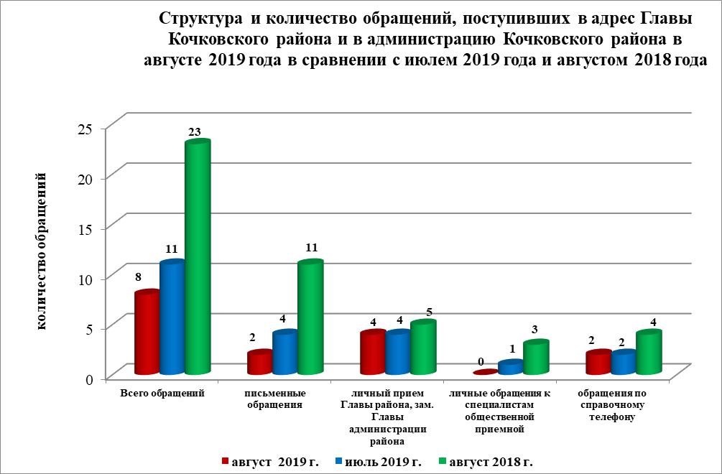
По сравнению с июлем 2019 года общее количество письменных
и личных обращений, устных сообщений и запросов уменьшилось на 27,3 % (на 3 обращения). По сравнению с августом 2018 года количество обращений уменьшилось на 65,2 % (на 15 обращений).
Наибольшее количество обращений, сообщений и запросов поступило от жителей Кочковского сельсовета – 3 (37,5 % от общего количества обратившихся).
В 8 обращениях содержится 12 вопросов, относящихся к тематическим разделам:
- государство, общество, политика – 3 (25,0 % от общего количества вопросов);
- социальная сфера – нет;
- экономика - 4 (33,3 %);
- оборона, безопасность, законность – 2 (16,7 %);
- жилищно-коммунальная сфера - 3 (25,0 %).

Анализ вопросов, содержащихся в обращениях, запросах и сообщениях, показывает, что в августе 2019 года по сравнению с июлем 2019 года и августом 2018 года отмечается уменьшение количества обращений по вопросам:
- водопонижение и берегоукрепление – на 3 обращения (нет) (в июле 2019 года - 3), не изменилось (в августе 2018 года – нет);
- строительство и реконструкция дорог – не изменилось (нет) (в июле 2019 года - нет), на 3 обращения (в августе 2018 - 3).

Письменные обращения
В августе 2019 года поступило 2 письменных обращения, в том числе в форме электронного документа – 1 (50 %) (в июле 2019 года – 4, в том числе в форме электронного документа - 3(75 %), в августе 2018 года – 11, в том числе в форме электронного документа - 7 (63,7 %), в том числе из Общественной приемной Губернатора и иных органов – 1 (50 %) (в июле 2019 года – 2 (50 %), в августе 2018 года – 3 (27,3 %)).
По сравнению с июлем 2019 года количество письменных обращений уменьшилось на 50 % (на 2 обращения), по сравнению с августом 2018 года количество письменных обращений уменьшилось на 81,8 % (на 9 обращений).
По сравнению с июлем 2019 года количество письменных обращений, поступивших из Общественной приемной Губернатора и иных органов, уменьшилось на 50 % (на 1 обращение), по сравнению с августом 2018 года количество обращений уменьшилось на 66,7 % (на 2 обращения).
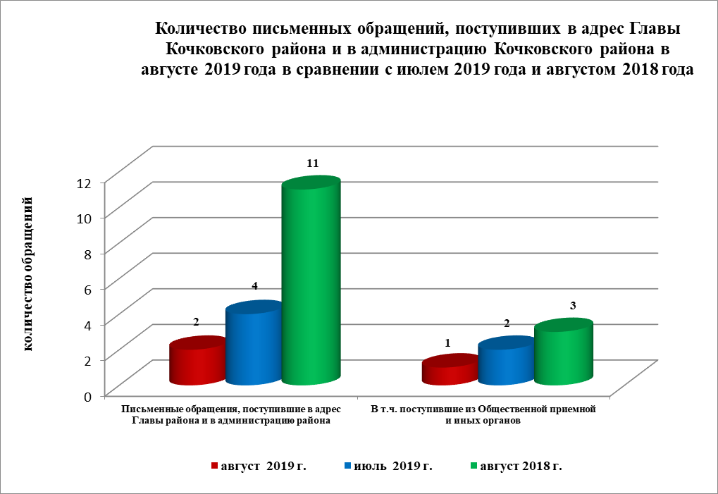
Наибольшее количество письменных обращений поступило от жителей Кочковского района – 100 % (2 обращения).
По видам письменные обращения подразделяются на:
- заявления – 2 (100,0 %) (в июле 2019 года – 4 (100,0 %), в августе 2018 года – 7 (63,6 %);
- жалобы – нет (в июле 2019 года – нет, в августе 2018 года – 2 (18,2 %);
- запросы – нет (в июле 2019 года – нет, в августе 2018 года – 1 (9,0 %);
- предложения – нет (в июле 2019 года - нет, в августе 2018 года – нет);
- не обращения – нет (в июле 2019 года – нет, в августе 2018 года – 1 (9,0 %)).

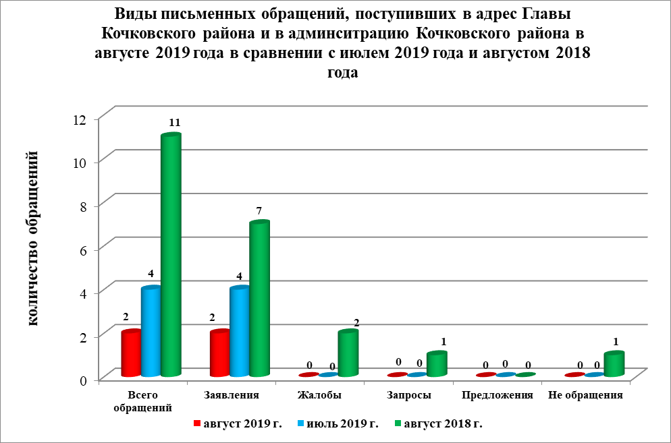
В 2 письменных обращениях содержится 4 вопроса, относящихся к тематическим разделам:
- государство, общество, политика – 1 (25,0 %) (в июле 2019 года – нет, в августе 2018 года – 2 (13,3 %));
- социальная сфера – нет (в июле 2019 года – нет, в августе 2018 года – 1 (6,7 %));
- экономика – 1 (25,0 %) (в июле 2019 года – 3 (75,0 %), в августе 2018 года – 10 (66,7 %));
- оборона, безопасность, законность – 1 (25,0 %) (в июле 2019 года - нет, в августе 2018 года – нет);
- жилищно-коммунальная сфера – 1 (25,0 %) (в июле 2019 года – 1 (25,0 %), в августе 2018 года – 2 (13,3 %)).

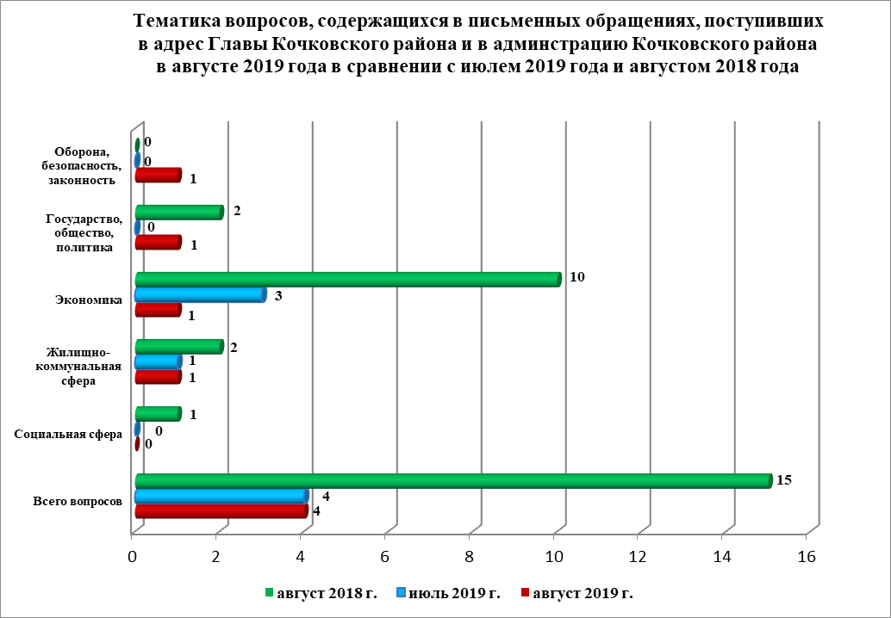
Основные вопросы, с которыми обращались жители Кочковского района и иных территорий:
- «Государство, общество, политика»:
– деятельность представительных органов местного самоуправления, их должностных лиц - 1 (25,0 % от общего количества вопросов) (обращались жители Ермаковского сельсовета - 1);
- «Экономика»:
– содержание кладбищ и мест захоронений - 1 (25,0 %) (обращались жители Ермаковского сельсовета - 1);
- «Оборона, безопасность, законность»:
– преступления против собственности (государственной, частной, личной) - 1 (25,0 %) (обращались жители Ермаковского сельсовета - 1);
- «Жилищно-коммунальная сфера»:
– улучшение жилищных условий, предоставление жилого помещения по договору социального найма гражданам, состоящим на учете в органе местного самоуправления в качестве нуждающихся в жилых помещениях - 1 (25,0 %) (обращались жители Кочковского сельсовета - 1).

Вопросы, содержащиеся в письменных обращениях, рассмотрены (направлены на рассмотрение по компетенции):
- Главой Кочковского района Новосибирской области – 3 (75,0 %) (в июле 2019 года – 3 (75,0 %), в августе 2018 года – 8 (53,3 %);
- органами местного самоуправления – 1 (25,0 %) (в июле 2019 года – 1 (25,0 %), в августе 2018 года – 6 (40,0 %));
- органами исполнительной власти Новосибирской области – нет (в июле 2019 года – нет, в августе 2018 года – 1 (6,7 %));
- территориальными органами федеральных органов исполнительной власти – нет (в июле 2019 года - нет, в августе 2018 года - нет).

По результатам рассмотрения вопросов, содержащихся в письменных обращениях:
- поддержано (предложение признано целесообразным, заявление или жалоба - обоснованным и подлежащими удовлетворению) – нет, в том числе меры приняты (фактически реализованные предложения, фактически удовлетворенные заявление или жалобы) – нет;
- разъяснено – 3 (75,0 %);
- не поддержано - нет;
- на рассмотрении – нет;
- направлено по компетенции – 1 (25,0 %).

Личный прием граждан
На личный прием к Главе Кочковского района Новосибирской области, заместителям главы администрации Кочковского района Новосибирской области обратилось 4 человека (в июле 2019 года – 4, в августе 2018 года - 5), в том числе приняты на личном приеме:
- Главой Кочковского района Новосибирской области – 4 (в июле 2019 года – 1, в августе 2018 года - 4);
- заместителями главы администрации Кочковского района Новосибирской области – нет (в июле 2019 года - 3, в августе 2018 года - 1).
Вопросы (6), содержащиеся в личных обращениях, относятся к тематическим разделам:
- экономика – 2 (33,3 %) (загрязнение окружающей среды, сбросы, выбросы, отходы - 1, содержание кладбищ и мест захоронений - 1). Обращения поступали от жителей Кочковского сельсоветов и Ермаковского сельсоветов;
- жилищно-коммунальная сфера – 2 (33,3 %) (Улучшение жилищных условий, предоставление жилого помещения по договору социального найма гражданам, состоящим на учете в органе местного самоуправления в качестве нуждающихся в жилых помещениях – 1, Предоставление субсидий на жилье – 1, Обращения поступили от жителей Кочковского сельсовета – 1, Красносибирского сельсовета - 1.
По результатам проведения личных приемов:
- разъяснено – 6 (100,0 %).

Устные сообщения и запросы по справочному телефону общественной приемной Главы Кочковского района
По справочному телефону поступило 2 устных сообщений и запросов (в июле 2019 года - 2, в августе 2018 года - 4), в том числе в форме смс-сообщений – нет (в июле 2019 года - нет, в августе 2018 года - нет).
По сравнению с июлем 2019 года количество устных сообщений и запросов не изменилось, по сравнению с августом 2018 года – увеличилось на 2 единицы.
Граждане обращались по следующим вопросам:
-эффективность использования муниципального имущества – 1 (50 %); Обращались жители Решетовского сельсовета;
-водопонижение и берегоукрепление – 1 (50,0 %). Обращение поступило с территории Быструхинского сельсовета.

Прием граждан специалистами общественной приемной Главы Кочковского района
В августе к специалистам общественной приемной Главы Кочковского района граждане не обращались (в июле 2019 года – 1, в августе 2018 года – 3).

